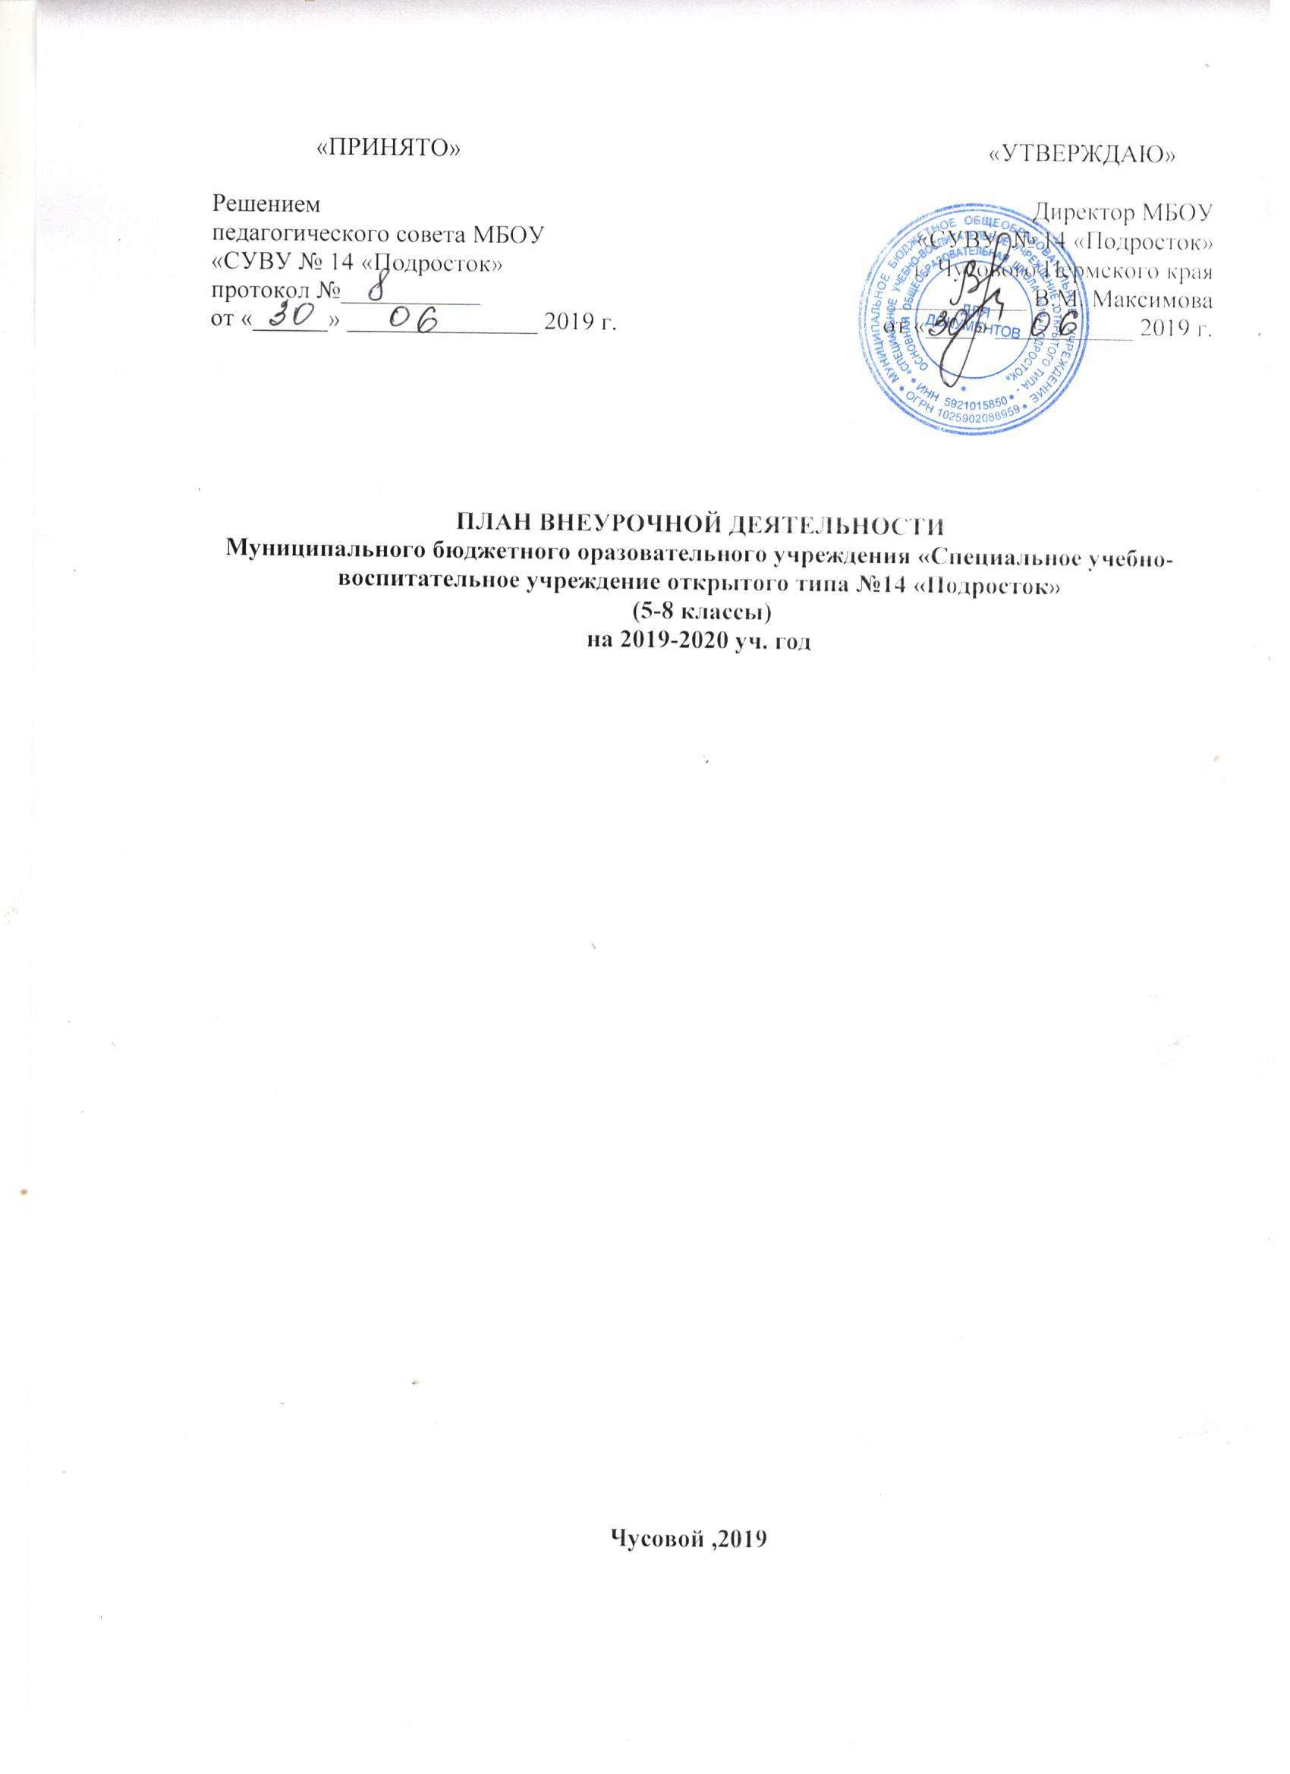

Пояснительная записка к плану внеурочной деятельности
МБОУ «СУВУ № 14 «Подросток» на 2019-2020 учебный год

План внеурочной деятельности разработан на основе следующих нормативно-правовых документов:
- Федеральный закон «Об образовании в Российской Федерации»» от 29 декабря 2012 г. N 273-ФЗ (с изменениями).
- Федеральный государственный образовательный стандарт основного общего образования (с изменениями).
- Санитарно-эпидемиологические требования к условиям и организации обучения в общеобразовательных учреждениях (Постановление Главного государственного санитарного врача РФ от 29.12.2010 г. № 189 СанПиН 2.4.2.2821-10) (с изменениями).
- Санитарно-эпидемиологические требования к условиям и организации обучения и воспитания в организациях, осуществляющих образовательную деятельность по адаптированным основным образовательным программам для обучающихся с ограниченными возможностями здоровья (Постановление Главного государственного санитарного врача РФ от 10.07.2015 г. № 26 СанПиН 2.4.2.3286-15).
- Письмо Министерства образования и науки Российской Федерации от 12.05.2011 г. № 03-296 «Об организации внеурочной деятельности при введении федерального государственного образовательного стандарта общего образования».
- Письмо Министерства образования и науки Российской Федерации от 25.05.2015 г. № 08-761 «Об изучении предметных областей: «Основы мировых религиозных культур и светской этики» и «Основы духовно-нравственной культуры народов России».
- Основная образовательная программа основного общего образования МБОУ «СУВУ № 14 «Подросток».
- Адаптированная общеобразовательная программа основного общего образования МБОУ «СУВУ № 14 «Подросток».
- Устав МБОУ «СУВУ № 14 «Подросток»;
- Рабочие программы по внеурочной деятельности.
План внеурочной деятельности является организационным механизмом реализации Основной образовательной программы ООО школы и определяет содержательное наполнение направлений внеурочной деятельности, время, отводимое на внеурочную деятельность по классам, а также требования к организации внеурочной деятельности.
В МБОУ «СУВУ № 14 «Подросток»» по решению педагогического совета реализуется модель внеурочной деятельности с преобладанием работы по обеспечению благополучия обучающихся в пространстве образовательной организации.
Модель внеурочной деятельности МБОУ «СУВУ № 14 «Подросток» - оптимизационная. В реализации внеурочной деятельности принимают участие все педагогические работники (классные руководители, педагог-психолог, социальный педагог, педагог-организатор, учителя-предметники).
Кроме того, при организации внеурочной деятельности необходимо было учитывать особенности контингента обучающихся, так в 2018-2019 году в ОУ обучается:

Всего обучающихся | в 5-9 классах
 | количество обучающихся  в общеобразовательных  классах | по адаптированной основной  общеобразовательной  программе ООО
75 чел. | 36 чел. | 39 чел.

При анализе особенностей обучающихся, стало ясно, что именно в этот период происходит разрыв между предметными знаниями и личным опытом подростков: подростки не видят связи между предметным содержанием и собственной актуальной реальностью, не осваивают предметный материал в связи с его излишней перегруженностью, не способны принимать самостоятельные решения по отношению к собственной образовательной деятельности. Особенно это касается детей, обучающихся по адаптированным программам. Внеурочная деятельность - это ресурс, позволяющий школе достичь нового качества образования, как механизм обеспечения полноты и целостности инклюзивного образования.
Исходя из внутренних ресурсов, внеурочная деятельность в МБОУ «СУВУ №14 «Подросток» осуществляется через интеграцию усилий школы и учреждений дополнительного образования Чусовского муниципального района.
Преимущества данной модели:
- минимизация финансовых расходов на внеурочную деятельность;
- создание единого образовательного и методического пространства в школе;
- формирование содержательного и организационного единства.
Оптимизационная модель внеурочной деятельности обеспечивает, прежде всего:
- учет индивидуальных возможностей каждого обучающегося;
- свободный выбор на основе личных интересов и склонностей ребёнка;
- социальную инклюзию;
- включение обучающихся в разнообразные сферы деятельности.
Внеурочная деятельность в соответствии с требованиями Стандарта организуется по основным направлениям развития личности (духовно-нравственное, физкультурно-спортивное и оздоровительное, социальное, общеинтеллектуальное, общекультурное).
Организация занятий по этим направлениям является неотъемлемой частью образовательного процесса в образовательном учреждении и включает в себя проведение предметных краткосрочных курсов, социальных практик и организацию проектной деятельности в рамках «Воспитательного блока». Содержание данных занятий сформировано с учетом пожеланий обучающихся и их родителей (законных представителей).
Большое внимание в ОУ уделяется спортивно-оздоровительному направлению, которое реализуется через деятельность ШСК «Старт», секцию «ОФП», участие обучающихся в спортивных мероприятиях различных уровней.
Духовно-нравственное направление представлено занятиями «Основы духовно нравственной культуры народов России» (далее – предметная область ОДНКНР).
ОДНКНР в соответствии с ФГОС ООО обеспечивает, в том числе, знание основных норм морали, культурных традиций народов России, формирование представлений об исторической роли традиционных религий и гражданского общества в становлении российской государственности.
Кроме того в школе действуют детские объединения:
- «Юнармия»;
- «Атамановы сыны»;
- «Правовед»;
- ШСП «Согласие» (школьная служба примирения).
Ежегодно в рамках внеурочной деятельности проходят Дни открытых дверей, предполагающие активное взаимодействие детей и родителей на мастер-классах, которые проводят педагоги.
Считаем целесообразным внедрение Федеральных государственных стандартов во внеурочную деятельность основной школы через организацию краткосрочных курсов на параллелях 5-8 классов, рассматривая курс как модель субъектного развития.
В рамках каждого курса необходимо выстраивать такую систему, при которой обучающийся будет самостоятельно проектировать собственную деятельность и достигать личностно значимого для себя результата. Данная система способствует формированию у обучающихся регулятивных универсальных учебных действий.
Цель введения системы краткосрочных курсов по выбору: формирование образовательного пространства выбора для решения задач социализации, самоопределения, самоидентификации обучающихся.
Обучающийся имеет право:
- выбрать КСК по своему желанию, основываясь на собственных образовательных потребностях и запросах;
- получить документальное подтверждение успешного освоения курса (сертификат или другой документ по выбору школы).
Обучающийся обязан:
- посещать занятия КСК по расписанию;
- освоить не менее 4 курсов за уч. год.
Ответственность обучающегося: курс считается не пройденным, если обучающийся не предъявил (не защитил) объект оценивания или пропустил более 50% занятий по неуважительным причинам.
Тьюторское сопровождение осуществляют классные руководители. Элементами тьюторского сопровождения являются: контроль посещения обучающимися курсов, психологический микроклимат.
План внеурочной деятельности МБОУ «СУВУ № 14 «Подросток» обеспечивает широту развития личности обучающихся, учитывает социокультурные потребности, психологические особенности, регулирует недопустимость перегрузки обучающихся.
Продолжительность учебного года в 5-8 классах - 34 учебных недели. Продолжительность учебной недели – 5 дней.
Ожидаемые результаты внеурочной деятельности:
- развитие на основе освоения универсальных учебных действий, познания и освоения мира;
- развитие личности обучающегося, его активной учебно-познавательной деятельности, формирование его готовности к саморазвитию и непрерывному образованию.

Учебный план внеурочной деятельности

Направления | Формы внеурочной деятельности |  |  | Количество часов
Духовно-нравственное |  |  |  | 5 |  |  |  |  |  | 6 |  | 7а |  | 8а |  |  |  | 8б |  |  |  | 9а |  |  | 9б |  |  | 9в
 | 1. Объединение «Атамановы сыны» (гражданско-патриотическое воспитание) |  |  |  |  |  |  |  |  |  |  |  |  | 34 ч
 | 2. Объединение «Юнармия» (гражданско-патриотическое воспитание) |  |  |  |  |  |  |  |  |  |  | 34 ч |  |  |  |  |  |  |  |  |  |  |  |  |  |  |  | 34 ч
 | 3. Объединение «Правовед» (правовое воспитание) |  |  |  |  |  |  |  |  |  |  | 34 ч
 | 4. КСК по основам военных знаний «Долг. Честь. Отечество» |  |  |  |  |  |  |  |  |  |  | 12 ч |  |  |  |  |  |  |  |  |  | 12 ч |  |  |  |  |  | 12ч
Общекультурное
 | 5. Кружок «Природа и фантазия» (создание поделок из природного, нетрадиционного и бросового материала) |  |  | 68 ч |  |  |  | 68 ч
 | 6. Кружок телевизионного и фото мастерства «Луч sveta» |  |  | 34 ч |  |  |  | 34 ч |  |  | 34 ч |  |  | 34 ч |  |  |  |  | 34 ч
 | 7. Кружок «Флористика» |  |  | 34 ч |  |  |  | 34 ч
Общеинтеллектуальное
 | 8. КСК «Язык родной, дружи со мной»» |  |  | 5 ч |  |  |  | 5 ч
 | 9. КСК «Математический календарь» |  |  | 5 ч |  |  |  | 5 ч
 | 10. КСК по русскому языку  «ПишиЧитай» |  |  |  |  |  |  |  |  |  | 5 ч
 | 11. КСК «ОДНКРН» |  |  | 34 ч |  |  |  | 34 ч |  |  | 34 ч |  |  | 34 ч |  |  |  |  | 34 ч |  |  | 34 ч |  |  | 34 ч |  |  | 34 ч
 | 12. КСК «Зазеркалье» (парикмахерское искусство) |  |  | 4 ч |  |  |  | 4 ч |  |  | 4 ч |  |  |  |  |  |  |  | 4ч |  |  |  |  |  | 4ч
 | 13. КСК по биологии «Практикум по физиологии человека» |  |  |  |  |  |  |  |  |  |  |  |  | 4 ч |  |  |  |  | 4 ч
 | 14. КСК по химии «Химия в нашей жизни» |  |  |  |  |  |  |  |  |  |  |  |  | 4 ч |  |  |  |  | 4 ч |  |  | 17ч |  |  | 17ч |  |  | 17ч
 | 15. КСК по географии «Решение географических задач» |  |  |  |  |  |  |  |  |  |  |  |  | 4 ч |  |  |  |  | 4ч
 | 16. КСК «Робототехника» |  |  | 4 ч |  |  |  | 4 ч |  |  | 4 ч |  |  | 4 ч |  |  |  |  | 4 ч |  |  | 4ч |  |  | 4ч |  |  | 4ч
Физкультурно-оздоровительное
 | 17. Объединение «Атамановы сыны» (силовая, строевая подготовка) |  |  |  |  |  |  |  |  |  |  |  |  | 34 ч
 | 18. Объединение «Юнармия» (силовая, строевая подготовка) |  |  |  |  |  |  |  |  |  | 34 ч |  |  |  |  |  |  |  |  |  |  |  |  |  |  |  |  | 34 ч
 | 19. Секция «ОФП» |  |  |  |  |  |  |  |  |  | 34 ч |  |  | 34 ч |  |  |  |  |  |  |  |  |  |  |  |  |  | 34 ч
Социальное
 | 20. Социальные часы «Профилактика подросткового алкоголизма» |  |  | 4ч |  |  |  | 4ч |  |  | 4 ч |  |  | 4ч |  |  | 4ч |  |  |  | 4ч |  |  | 4ч |  |  | 4ч
 | 21. ГКРЗ «Волшебная страна» |  |  |  |  | 8 ч
 | 22. ГКРЗ «Тропинка к своему Я» |  |  |  |  |  |  | 8 ч
 | 23. ГКРЗ «Будущий отличник» |  |  |  |  |  |  |  |  |  | 8 ч |  | 8 ч |  |  | 8ч
 | 24. ГКРЗ «Точка опоры» |  |  |  |  |  |  |  |  |  |  |  |  |  |  |  |  |  |  |  | 8ч |  |  | 8ч |  |  | 8ч
 | 25. ГКРЗ «Воспитание коммуникативной культуры  у учащихся» |  |  |  |  | 2ч |  | 2ч |  |  | 2ч |  | 2ч |  |  | 2ч |  |  |  |  | 2ч |  |  | 2ч |  |  | 2ч
 | 26. Социальные часы «Уроки общения для подростков» |  |  |  |  | 1ч |  | 1ч |  |  | 1ч |  | 1ч |  |  | 1ч |  |  |  |  | 1ч |  |  | 1ч |  |  | 1ч
 | 27. Социальные часы «Закон обо мне. Мне о законе» |  |  |  |  | 8 ч |  | 8 ч |  |  |  |  | 8 ч |  |  | 8ч
 | 28. КСК «Предпрофильная подготовка» |  |  |  |  |  |  |  |  |  |  |  |  |  |  |  |  |  |  | 4 ч |  |  | 4 ч |  |  | 4ч
Трудовое
 | 29. Трудовые бригады |  |  |  |  |  |  |  |  |  | 25 ч |  |  | 25 ч |  | 25ч
 | 30.Временная трудовая занятость «Отряд главы» |  |  |  |  |  |  |  |  |  |  | 20 ч |  | 20 ч |  | 20ч
Максимально возможное количество часов в год |  |  |  |  |  | 340 ч |  | 340 ч |  |  |  | 340 ч |  | 340 ч |  | 340 ч |  |  |  | 340 ч |  |  | 340 ч |  |  | 340 ч
Итого: обязательный компонент (ч.)/ компонент по выбору (ч.) |  |  |  |  |  | 211/  68 |  | 211/  68 |  |  |  | 289/ 122 |  | 254/  122 |  | 156/  122 |  |  |  | 86/  68 |  |  | 78/68 |  |  | 188/  122
Итого: формы внеурочной деятельности, которые реализуются по договорам сетевого взаимодействия с УДО |  |  |  |  |  | - |  | 68 ч |  |  |  | 20 ч |  | 20 ч |  | 20 ч
Объем внеурочной деятельности на уровне основного общего образования |  |  |  |  |  | 1473 за пять лет обучения
Предельно допустимый объем внеурочной деятельности на уровне основного общего образования (ФГОС ООО) |  |  |  |  |  | До 1750 часов за пять лет обучения

Примечания:
- в тексте используются следующие сокращения:
КСК – краткосрочный курс;
ГКРЗ – групповые коррекционно-развивающие занятия;
- курсивом выделены те формы внеурочной деятельности, которые реализуются по договорам сетевого взаимодействия с учреждениями дополнительного образования.

